M241与 M258走 ETHERNET IP协议的通讯实验

安全信息

重要信息
注意： 在尝试安装、操作或调试设备之前，请仔细阅读下述说明并通过查看来熟悉设备。下述特别信息可能会在文本其他地方或 设备上出现，提示用户潜在的危险和注意事项，或提供阐明或简化某一过程的信息。

这是“警告”的符号。警示用户潜在的危险和必须要遵守的规则，如果不遵守使用说明，可能导致调试失败、人身伤害甚至设备 损坏。

这是提醒“注意”的符号。提醒用户需要注意的操作说明。请遵守所有带此符号的注意事项，以避免不必要的调试错误。

目录
1. 简介 3
2. 主要硬软件 3
3. TM241CEC24T 硬件简介 3
4. TM258LF42DT4L硬件简介 5
5. 硬件连接 7
6. TM258LF42DT4L的配置 8
7. TM241CEC24T的配置 13
8. 实验结果截图 20
9. M241 添加ETHERNET IP协议软件版本及型号要求 22

1. 简介
M241与M258以太网通讯既可以走MODBUS TCP/IP协议 ，也可以走ETHERNET IP协议。本文以TM241CEC24T与TM258LF42DT4L 为例，简要描述M241与M258以太网通讯走ETHERNET IP协议的过程。

2. 主要硬软件
类型 |  | 型号 | 数量 | 说明
主要硬件 | M241 CPU | TM241CEC24T | 1 | 带一个以太网端口的 M241 CPU
 | M258 CPU | TM258LF42DT4L | 1 | 带一个以太网端口的 M258 CPU
主要软件 | PLC 配置编程软件 | SoMachine V4.3 | 1 | SoMachine是施耐德电气支持 M218，M238，M241，M251，M258 的编程、调试和运行的软件包
操作系统 |  | Windows 7 | 1 | Win 7 Professional 64 Bit

3. TM241CEC24T 硬件简介

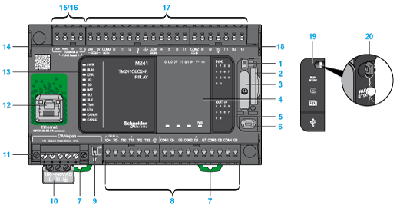
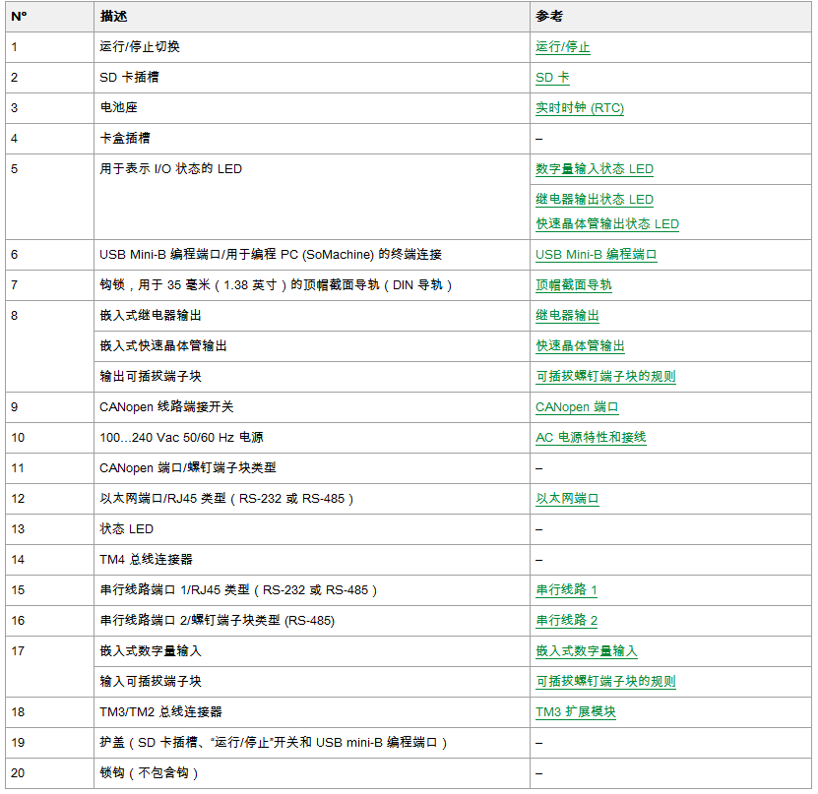
4. TM258LF42DT4L硬件简介
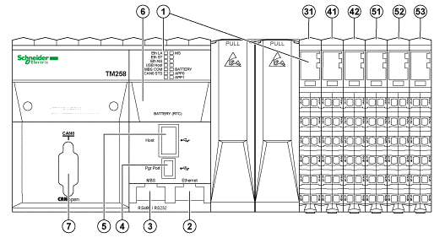

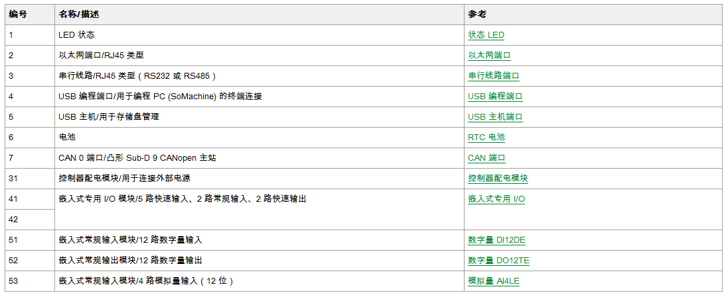

5. 硬件连接

将M241 的以太网端口与M258的Ethernet以太网端口用普通直通网线连接起来,IP地址设置如下图:

TM241CEC24T
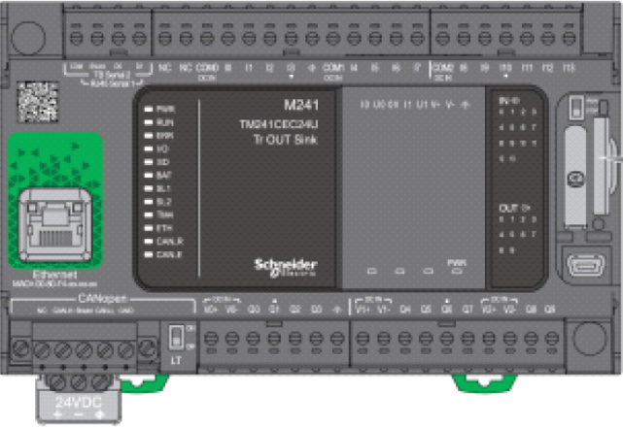
1.1.1.4
TM258LF42DT4L

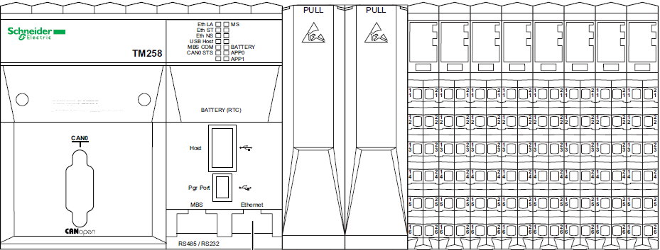

1.1.1.3
6. TM258LF42DT4L的配置
在SoMachine V4.3软件中设备树Ethernet端口右键”添加设备”,添加EthernetIP设备,如下图所示

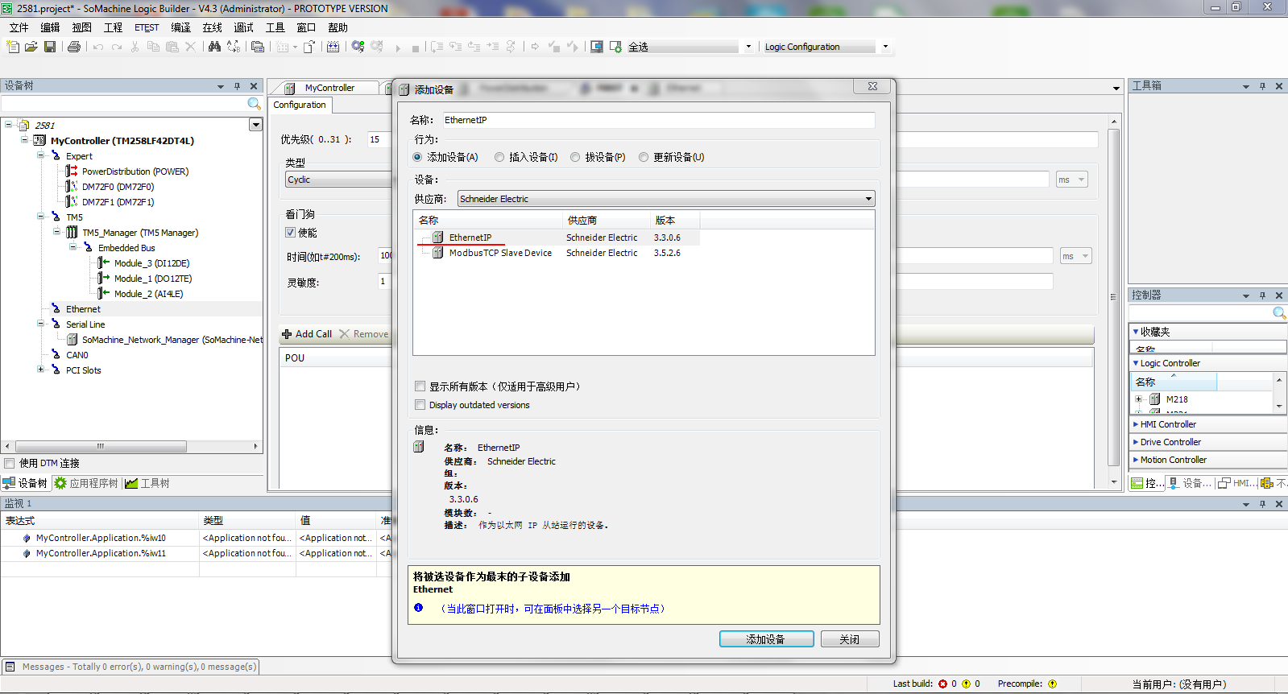

EthernetIP 配置参数定义如下：
实例：输入输出对应的编号。
大小：通道数。
每个通道的内存大小为 2 个字节，用于存储 %IWx 或 %QWx 对象的值，其中 x 是通道号。 例如，如果输出区的大小为 20，这表示有 20 个输入通道 (IW0...IW19) 用于寻址 %IWy...%IW(y+20-1)，其中 y 是该输出区的第一个可用通道。
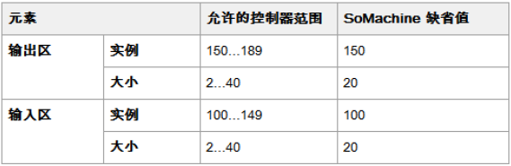

M258实际以太网IP配置参数

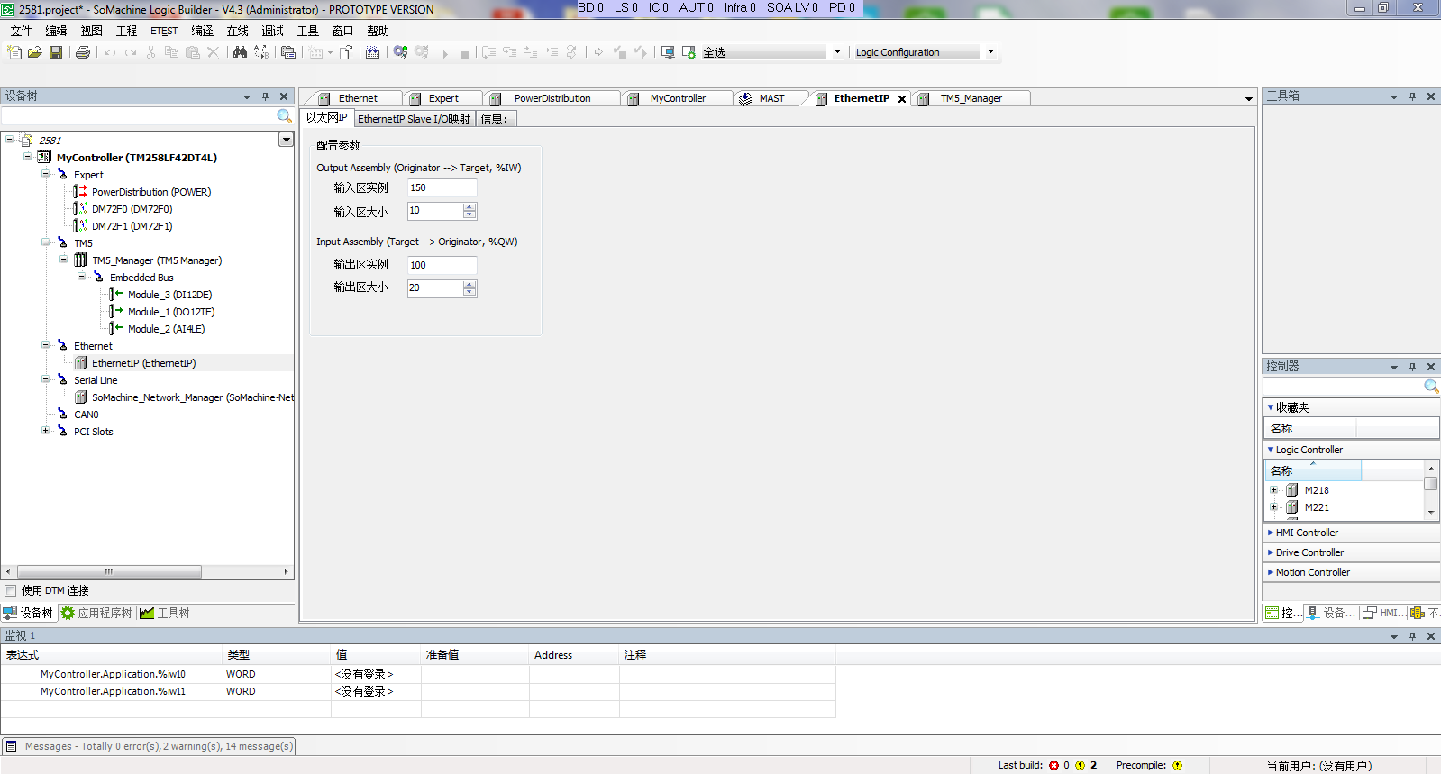

TM258LF42DT4L以太网端口IP地址设置为1.1.1.3,和M241以太网端口设置在同一网段内,设置方法如下图所示

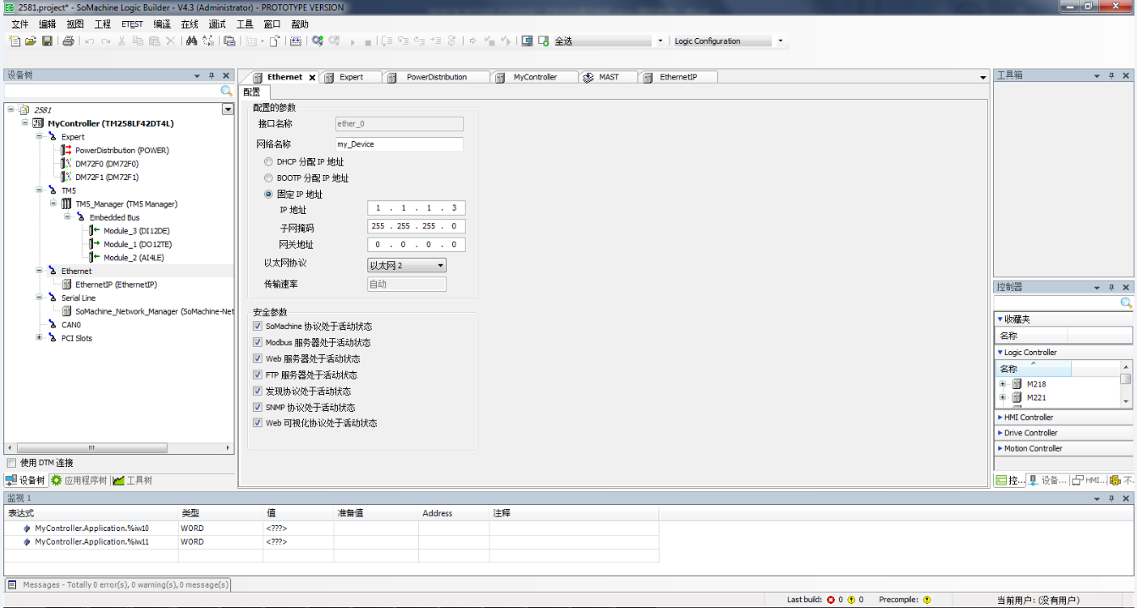

在SoMachine V4.3里面，M258通过右键点击EthernetIP，选型导出为EDS文件

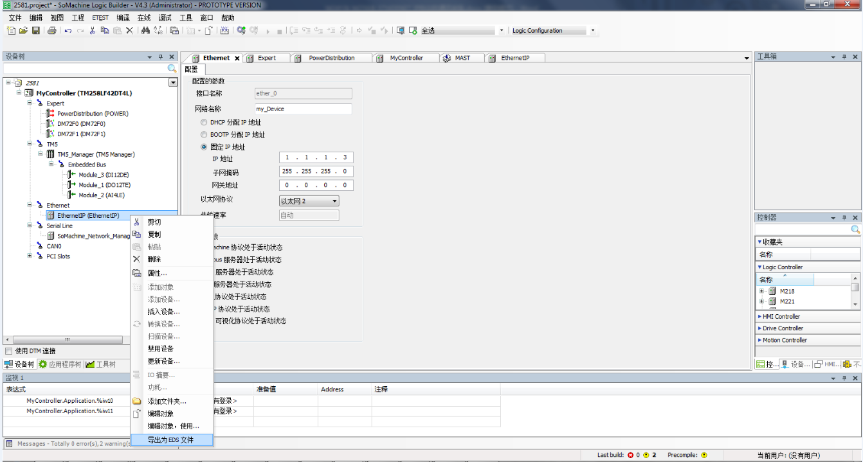

7. TM241CEC24T的配置

将提出M258 EDS文件导入到M241的编程软件中, 步骤1,如下图所示

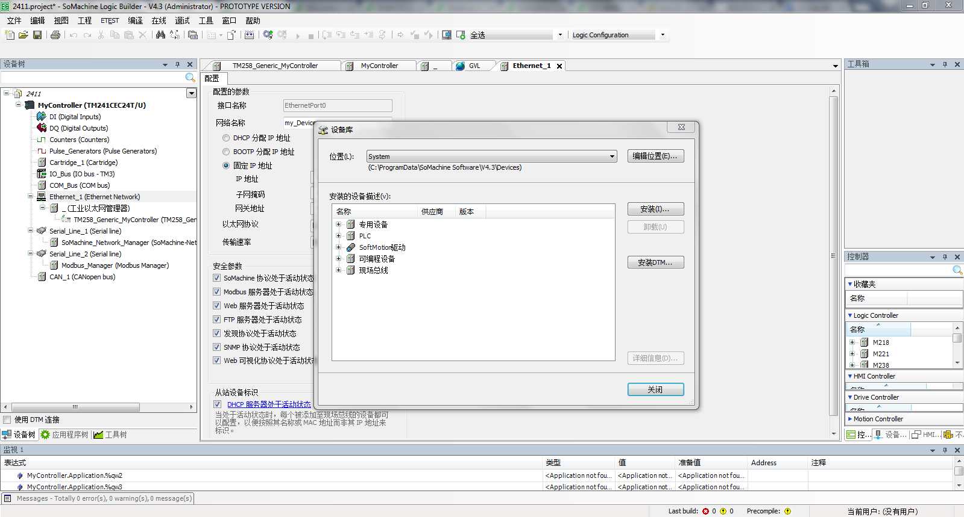

M241的编程软件导入EDS文件步骤2

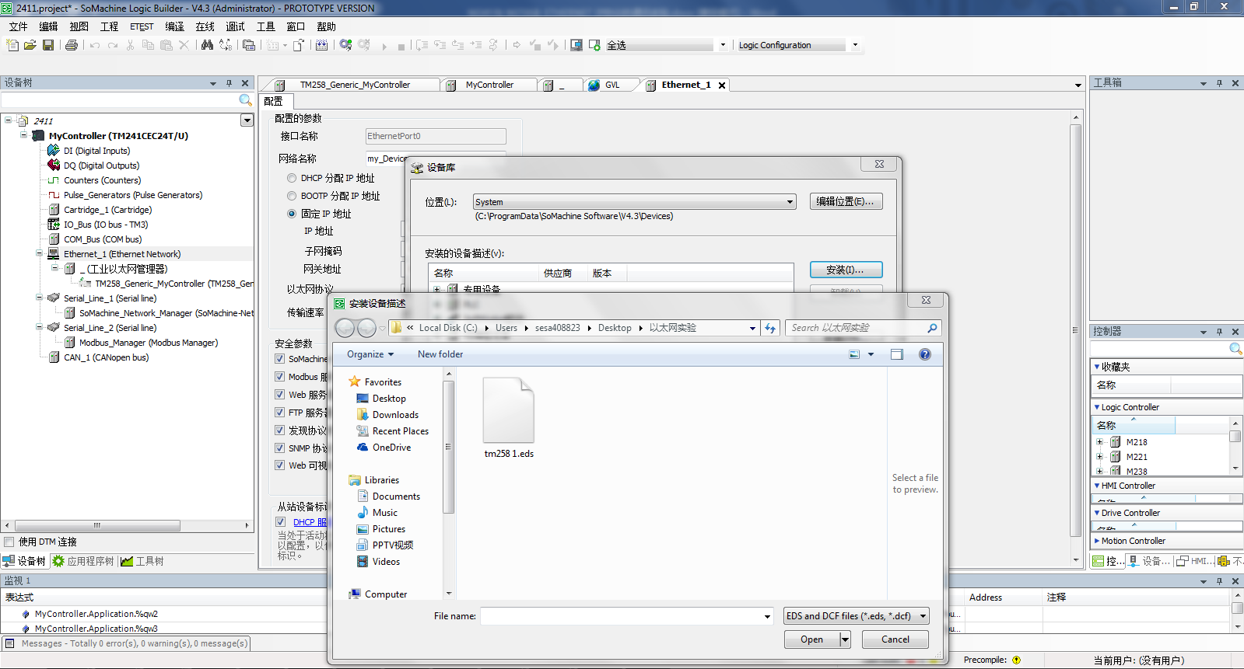

M241的编程软件导入EDS文件步骤3

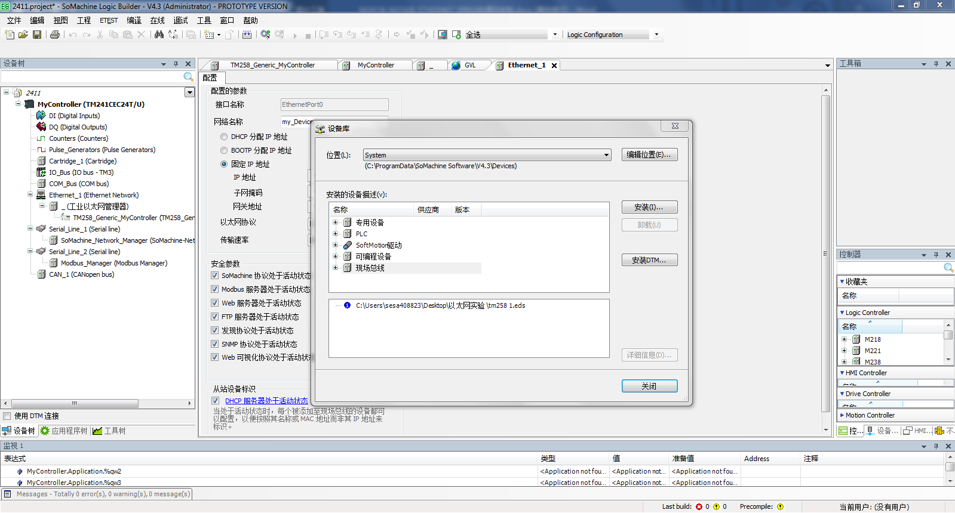

M241的编程软件导入EDS文件步骤4

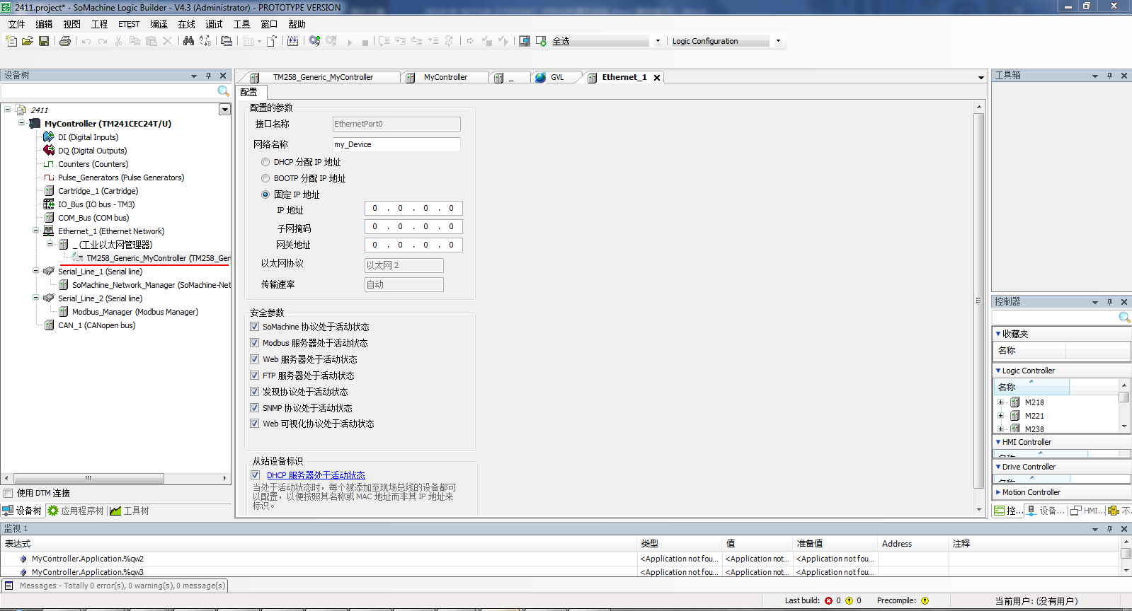

M241以太网端口IP地址设置

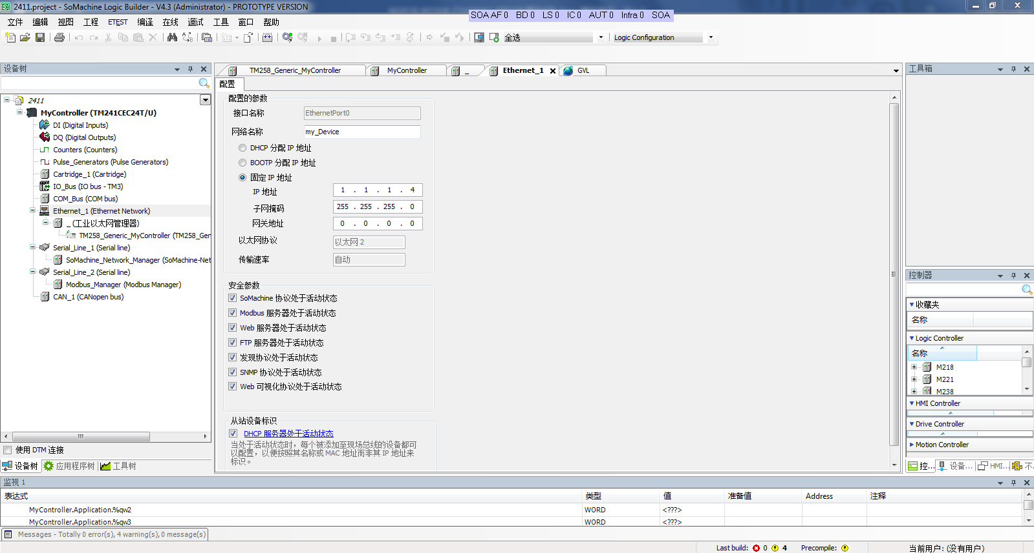

M258 EDS文件成功导入后,在TM258_Generic_MyController里面设置M258 IP地址

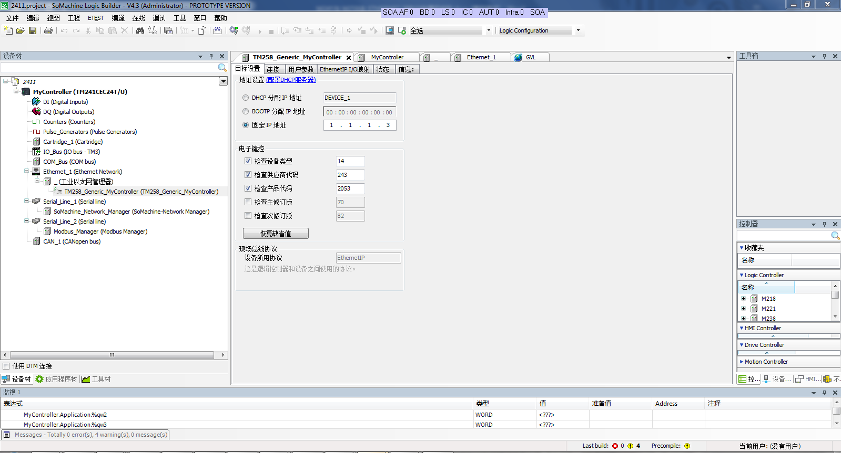

在M241 EthernetIP映射里就可以看到的输入输出数据类型ReadFrom 20/Write to 10”

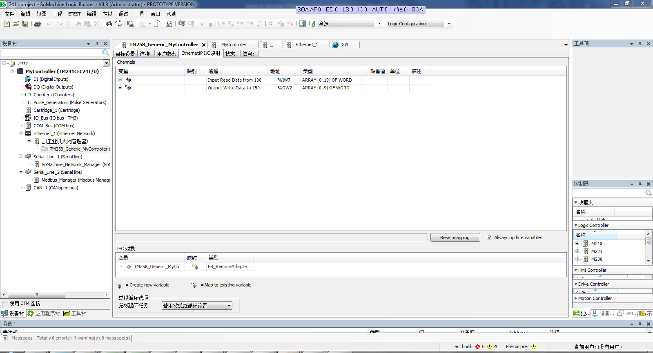

8. 实验结果截图

如图,程序中给M241的%QW2、%QW3赋值了777、7,对应于M258的%IW10、%IW11

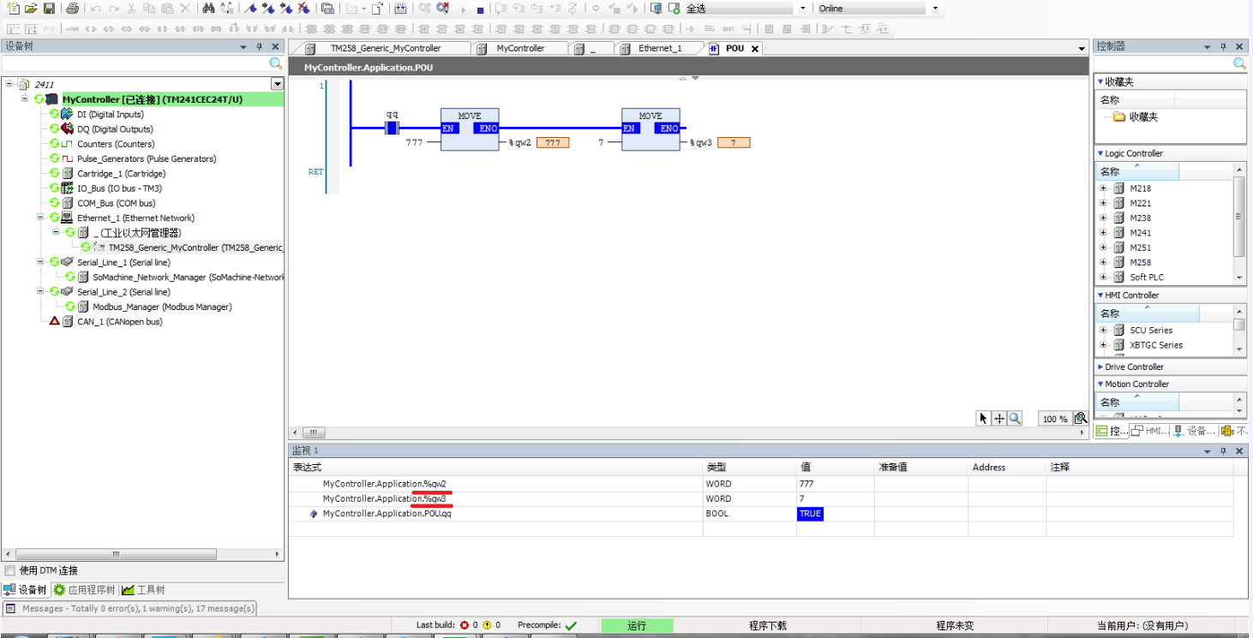

M258读取%IW10、%IW11的值为777、7

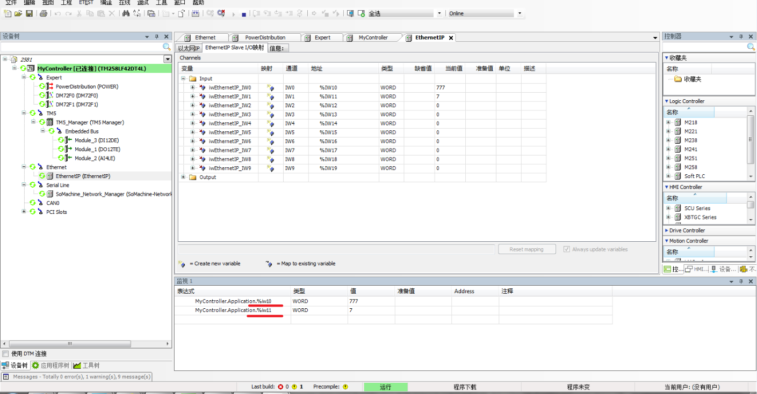

9. M241 添加ETHERNET IP协议软件版本及型号要求

1. SoMachine V4.1 ETHERNET IP通讯 TM241CE*** ETHERNET IP主站 不行
TM241CE*** ETHERNET IP从站 添加ETHERNET IP协议

TM241CEC*** ETHERNET IP主站 不行
TM241CEC*** ETHERNET IP从站 添加ETHERNET IP协议

2. SoMachine V4.2 ETHERNET IP通讯 TM241CE*** ETHERNET IP主站 添加工业以太网管理器
TM241CE*** ETHERNET IP从站 添加ETHERNET IP协议

TM241CEC*** ETHERNET IP主站 不行
TM241CEC*** ETHERNET IP从站 添加ETHERNET IP协议

3. SoMachine V4.3 ETHERNET IP通讯 TM241CE*** ETHERNET IP主站 添加工业以太网管理器
TM241CE*** ETHERNET IP从站 添加ETHERNET IP协议

TM241CEC*** ETHERNET IP主站 添加工业以太网管理器
TM241CEC*** ETHERNET IP从站 添加ETHERNET IP协议

